實驗室、化糞池及廚房污水之污染物質妥善處理
化糞池污染物質妥善處理
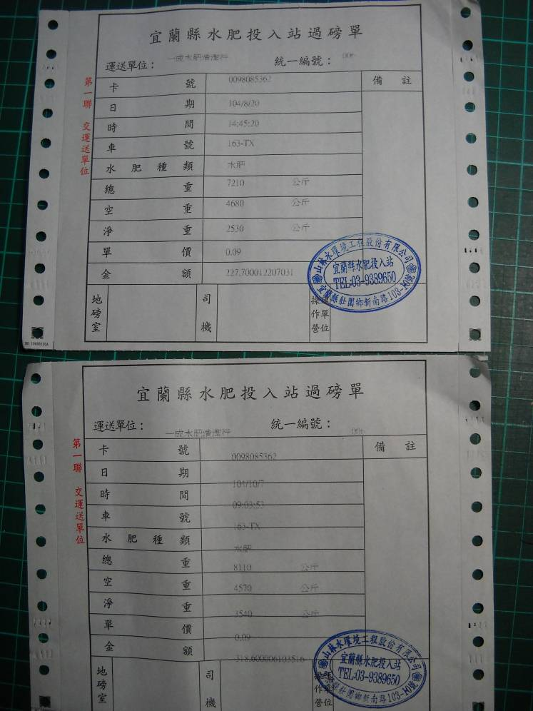

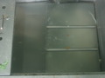
廚房污水之油水分離

實驗室化學藥品妥善管理
